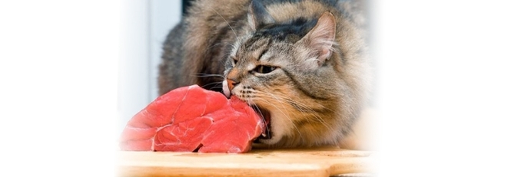
Главное предназначение еды – давать энергию для активного образа жизни. В данном случае индейка – своего рода рекордсмен по содержанию белка, так как 50% от общей массы занимает мышечная ткань.

Другая очень важная особенность – данный вид мяса является диетическим, оно легко усваивается и подойдет даже для котиков с деликатным пищеварением.

Важно отметить, что в индейке содержится в большом количестве целый ряд витаминов и микроэлементов, жизненно необходимых для здоровья. Витамин А отвечает за рост клеток и за укрепление иммунитета, а его недостаток может вызвать целую плеяду проблем со зрением. Витамин Е – очень важный антиоксидант, который кроме общего тонуса также влияет на функционирование репродуктивной системы. Железо оградит вашего питомца от анемии, калий защитит мочеполовую систему, а кальций и фосфор укрепят кости и зубки. Не забываем также про жирные кислоты Омега 6 и Омега 3, улучшающие качество шерсти и состояние кожи. И один из главных плюсов – высокое содержание таурина, необходимого для здоровья кошачьих глаз.
По всем этим параметрам индейка прекрасно подходит для питания вашего мурчащего хищника. Главное не забывать, что в случае с любым видом мяса не стоит давать его сырым – термическая обработка убивает живущих в мясе паразитов.

Подводя итог всему вышесказанному, можно не сомневаться в исключительной пользе индюшатины для вашего мурчащего любимца. Так что, если вдруг вы захотите его порадовать, – вы знаете, что делать.

Оригинал данной статьи вы сможете найти на сайте: http://www.kittens-world.ru/stoit-li-kormit-koshky-indeykoy.html

